温馨提示：
此套题为Word版，请按住Ctrl,滑动鼠标滚轴，调节合适的观看比例，答案解析附后。关闭Word文档返回原板块。
高效演练·跟踪检测区
1.(2015·泰州模拟)一定温度下,满足下列条件的溶液一定呈酸性的是 ( )
A.能与金属Al反应放出H₂的溶液
B.加酚酞后显无色的溶液
C.pH=6的某溶液
D.c(H⁺)>c(OH⁻)的任意水溶液
【解析】选D。A项,能与金属Al反应放出H₂的溶液可能呈酸性,也可能呈碱性,故A错误;B项,加酚酞后显无色的溶液,可能呈弱碱性,故B错误;C项,由于温度不确定,pH=6的溶液的酸碱性无法确定,故C错误;D项,c(H⁺)>c(OH⁻)的任意水溶液一定呈酸性,故D正确。
【加固训练】t℃时,水的离子积常数为K_{W},该温度下将amol·L⁻¹一元酸HA与bmol·L⁻¹一元碱BOH等体积混合,要使混合液呈中性,必要的条件是 ( )
A.混合液的pH=7
B.混合液中,c(H⁺)=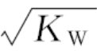
C.a=b
D.混合液中,c(B⁺)=c(A⁻)+c(OH⁻)
【解析】选B。溶液显中性,若t℃≠25℃,pH≠7,A项错误;c(H⁺)=c(OH⁻),
c(H⁺)=,B项正确;一元酸和一元碱等体积等浓度混合,溶液不一定呈中性,C项错误;在混合液中存在电荷守恒,c(B⁺)+c(H⁺)=c(A⁻)+c(OH⁻),D项错误。
2.常温下,下列说法正确的是 ( )
A.pH为2的CH₃COOH溶液与pH为12的NaOH溶液等体积混合后,混合溶液呈中性
B.0.01 mol·L⁻¹的CH₃COOH溶液与0.01 mol·L⁻¹的NaOH溶液等体积混合后溶液呈中性
C.pH为2的H₂SO₄溶液与pH为12的NaOH溶液等体积混合后溶液呈中性
D.0.010 mol·L⁻¹的盐酸与0.010 mol·L⁻¹的Ba(OH)₂溶液等体积混合后,混合溶液呈中性
【解析】选C。pH为2的CH₃COOH溶液与pH为12的氢氧化钠溶液中c(H⁺)与c(OH⁻)相等,但CH₃COOH是弱酸,其浓度大,反应后酸过量,混合溶液呈酸性,A错误;浓度相等的CH₃COOH溶液和氢氧化钠溶液恰好完全反应,生成的醋酸钠溶液呈碱性,B错误;H₂SO₄和NaOH恰好反应生成硫酸钠,溶液呈中性,C正确;浓度相等的盐酸与Ba(OH)₂等体积混合,反应后氢氧化钡过量,混合溶液呈碱性,D错误。
3.下列说法正确的是 ( )
A.0.1 mol·L⁻¹的醋酸加水稀释,c(H⁺)/c(OH⁻)减小
B.体积、pH均相同的醋酸和盐酸完全溶解等量的镁粉(少量),后者用时少
C.向水中加入少量固体硫酸氢钠,c(H⁺)增大,K_{w}变大
D.常温下,V₁L pH=11的NaOH溶液与V₂L pH=3的HA溶液混合,若混合液显中性,则V₁≤V₂
【解析】选A。体积、pH均相同的醋酸和盐酸,醋酸中c(H⁺)大,反应速率快,完全溶解等量的镁粉(少量)时用时少,B错;向水中加入少量固体硫酸氢钠,c(H⁺)增大,但K_{w}只与温度有关,故K_{w}保持不变,C错;若HA为强酸,则V₁=V₂,若HA为弱酸,则V₁>V₂,D错。
4.(双选)(2015·清远模拟)如图,曲线a和b是盐酸与氢氧化钠溶液相互滴定的滴定曲线,下列叙述正确的是 ( )
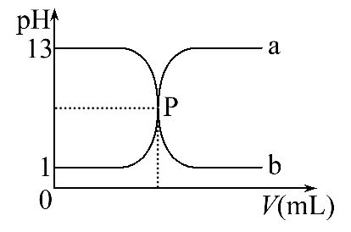
A.盐酸的物质的量浓度为1 mol·L⁻¹
B.P点时恰好完全中和,溶液呈中性
C.曲线a是氢氧化钠溶液滴定盐酸的滴定曲线
D.酚酞不能用作本实验的指示剂
【解析】选B、C。由图可知,盐酸与氢氧化钠溶液的浓度相等,都是0.1 mol·L⁻¹,A项错误;P点时盐酸与氢氧化钠溶液的体积相等,恰好完全中和,溶液呈中性,故B项正确;曲线a对应的溶液起点的pH等于1,故曲线a是氢氧化钠溶液滴定盐酸的滴定曲线,C项正确;强酸和强碱的中和滴定,达到终点时溶液为中性,指示剂选择酚酞或甲基橙都可以,D项错误。
5.(2013·山东高考)某温度下,向一定体积0.1 mol·L⁻¹的醋酸溶液中逐滴加入等浓度的NaOH溶液,溶液中pOH(pOH=-lg[OH⁻])与pH的变化关系如图所示,则
( )
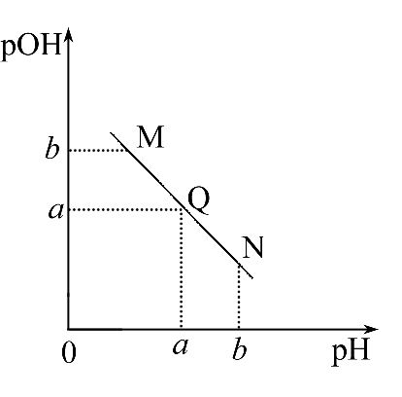
A.M点所示溶液的导电能力强于Q点
B.N点所示溶液中c(CH₃COO⁻)>c(Na⁺)
C.M点和N点所示溶液中水的电离程度相同
D.Q点消耗NaOH溶液的体积等于醋酸溶液的体积
【解析】选C。醋酸为弱酸,溶液中自由移动的离子浓度小,加入等浓度的NaOH溶液后生成CH₃COONa为强电解质,溶液中自由移动的离子浓度增大,溶液导电能力增强,A项错误;由图示可知,Q点时pH=pOH,即c(H⁺)=c(OH⁻),继续加入NaOH溶液,溶液呈碱性,故N点时c(H⁺)<c(OH⁻),根据电荷守恒可知c(H⁺)+c(Na⁺)=c(CH₃COO⁻)+c(OH⁻),故c(CH₃COO⁻)<c(Na⁺),B项错误;M点溶液呈酸性,其pOH=b,由水电离出的c(OH⁻)=10^{-b}mol·L⁻¹;N点溶液呈碱性,其pH=b,由水电离出的c(H⁺)=10^{-b}mol·L⁻¹,两溶液中c(H⁺)=c(OH⁻),对水的电离的抑制程度相同,水的电离程度相同,C项正确;当醋酸与NaOH溶液恰好完全反应时,溶液呈碱性。Q点溶液呈中性,故滴加的NaOH量偏少,消耗的NaOH体积比醋酸体积小,D项错误。
【互动探究】(1)题中当醋酸和氢氧化钠恰好完全反应时,pH和pOH的关系如何?
提示:当醋酸和氢氧化钠恰好完全反应时,生成的醋酸根水解,溶液显碱性,所以溶液的pH>pOH。
(2)Q点时,溶液中c(CH₃COO⁻)与c(Na⁺)的关系如何?
提示:Q点时,溶液的pH=pOH,溶液呈中性,根据电荷守恒知溶液中的c(CH₃COO⁻)=c(Na⁺)。
6.(2015·承德模拟)下表是不同温度下水的离子积的数据:
温度/℃ | 25 | t₁ | t₂
水的离子积 | 1×10⁻¹⁴ | a | 1×10⁻¹²
试回答以下问题:
(1)若25<t₁<t₂,则a__________1×10⁻¹⁴(填“>”“<”或“=”),做此判断的理由是____________________________。
(2)25℃时,某Na₂SO₄溶液中c(S)=5×10⁻⁴mol·L⁻¹,取该溶液1 mL加水稀释至10 mL,则稀释后溶液中c(Na⁺)∶c(OH⁻)=__________。
(3)在t₂温度下测得某溶液pH=7,该溶液显__________(填“酸”“碱”或“中”)性。将此温度下pH=11的NaOH溶液aL与pH=1的H₂SO₄溶液bL混合。
①若所得混合液为中性,则a∶b=__________。
②若所得混合液pH=2,则a∶b=__________。
【解析】(1)升高温度,促进水的电离,水的离子积常数增大。
(2)c(Na⁺)=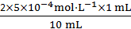=1×10⁻⁴mol·L⁻¹,而25℃时水电离出来的c(OH⁻)=1×10⁻⁷mol·L⁻¹,所以c(Na⁺)∶c(OH⁻)=1×10⁻⁴∶1×10⁻⁷=1 000∶1。
(3)t₂温度下,pH=6的溶液呈中性,则pH=7的溶液显碱性。
①若所得混合液为中性,即n(H⁺)=n(OH⁻),
1×10⁻¹mol·L⁻¹×bL=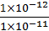mol·L⁻¹×aL,则a∶b=1∶1。
②若所得混合液pH=2,即酸过量c(H⁺)=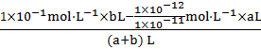=
1×10⁻²mol·L⁻¹,则a∶b=9∶11。
答案:(1)> 温度升高,水的电离程度增大,离子积增大
(2)1 000∶1 (3)碱 ①1∶1 ②9∶11
7.(2015·中山模拟)中学化学实验中,淡黄色的pH试纸常用于测定溶液的酸碱性。在25℃时,若溶液的pH=7,试纸不变色;若pH>7,试纸变蓝色。在100℃时,c(H⁺)=1×10⁻⁶mol·L⁻¹。而要精确测定溶液的pH,需要用pH计。pH计主要通过测定溶液的c(H⁺),来测定溶液的pH。
(1)现要测定100℃沸水的pH及酸碱性,若用pH试纸测定,则试纸显________色,溶液呈________性(填“酸”“碱”或“中”);若用pH计测定,则pH________7(填“>”“=”或“<”)。
(2)常温下,用预先润湿的pH试纸测得某氨基酸溶液的pH等于8,则原溶液的pH________8(填“>”“=”或“<”)。
【解析】(1)100℃沸水仍呈中性,根据此时水的离子积常数可知,该温度下水的pH=6。
(2)根据题意可知,原氨基酸溶液显弱碱性,稀释后溶液的pH=8,则原溶液的pH应大于8。
答案:(1)淡黄 中 < (2)>
【易错提醒】pH使用中的几个误区
(1)pH=7的溶液不一定呈中性。只有在常温下pH=7的溶液才呈中性,当在100℃时,水的离子积常数为1×10⁻¹²,此时pH=6的溶液为中性溶液,pH>6时为碱性溶液,pH<6时为酸性溶液。
(2)使用pH试纸测溶液pH时,若先用蒸馏水润湿,测量结果不一定偏小。若先用蒸馏水润湿,相当于将待测液稀释,若待测液为碱性溶液,则所测结果偏小;若待测液为酸性溶液,则所测结果偏大;若待测液为中性溶液,则所测结果没有误差。
8.(2015·宜昌模拟)已知某温度下CH₃COOH的电离常数K=1.6×10⁻⁵。该温度下,向20 mL 0.01 mol·L⁻¹CH₃COOH溶液中逐滴加入0.01 mol·L⁻¹KOH溶液,其pH变化曲线如图所示(忽略温度变化)。请回答下列有关问题:
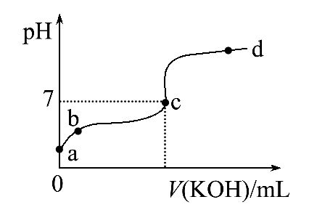
(1)a点溶液中c(H⁺)为__________,pH约为__________。
(2)a、b、c、d四点中水的电离程度最大的是__________,滴定过程中宜选用__________作指示剂。
(3)若向20 mL稀氨水中逐滴加入等浓度的盐酸,则下列变化趋势正确的是______(填序号)。
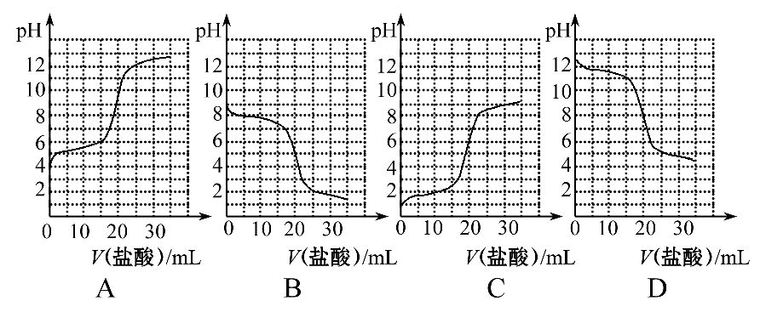
【解析】(1)电离消耗的醋酸在计算醋酸的电离平衡常数时可以忽略不计。由K=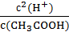得,c(H⁺)==4×10⁻⁴(mol·L⁻¹)。
(2)a点是醋酸溶液,b点是醋酸和少量CH₃COOK的混合溶液,c点是CH₃COOK和少量醋酸的混合溶液,d点是CH₃COOK和KOH的混合溶液,酸、碱能抑制水的电离,CH₃COOK水解促进水的电离,所以c点溶液中水的电离程度最大。由于酸碱恰好完全反应时溶液显碱性,故应该选择在碱性范围内变色的指示剂酚酞。
(3)由于稀氨水显碱性,首先排除选项A和C;两者恰好反应时溶液显酸性,排除选项D,故本题的答案为B。
答案:(1)4×10⁻⁴mol·L⁻¹ 3.4 (2)c点 酚酞
(3)B
关闭Word文档返回原板块

